ВНИМАНИЕ!

«Остерегайтесь мошенников! Проверяйте QR-коды перед оплатой».
В случае сомнений в подлинности квитанций,
следует перепроверить документ:
необходимо сравнить информацию в платёжном документе
с ранее поступавшими квитанциями, обратиться за помощью
в домовой чат или к своей управляющей компании.

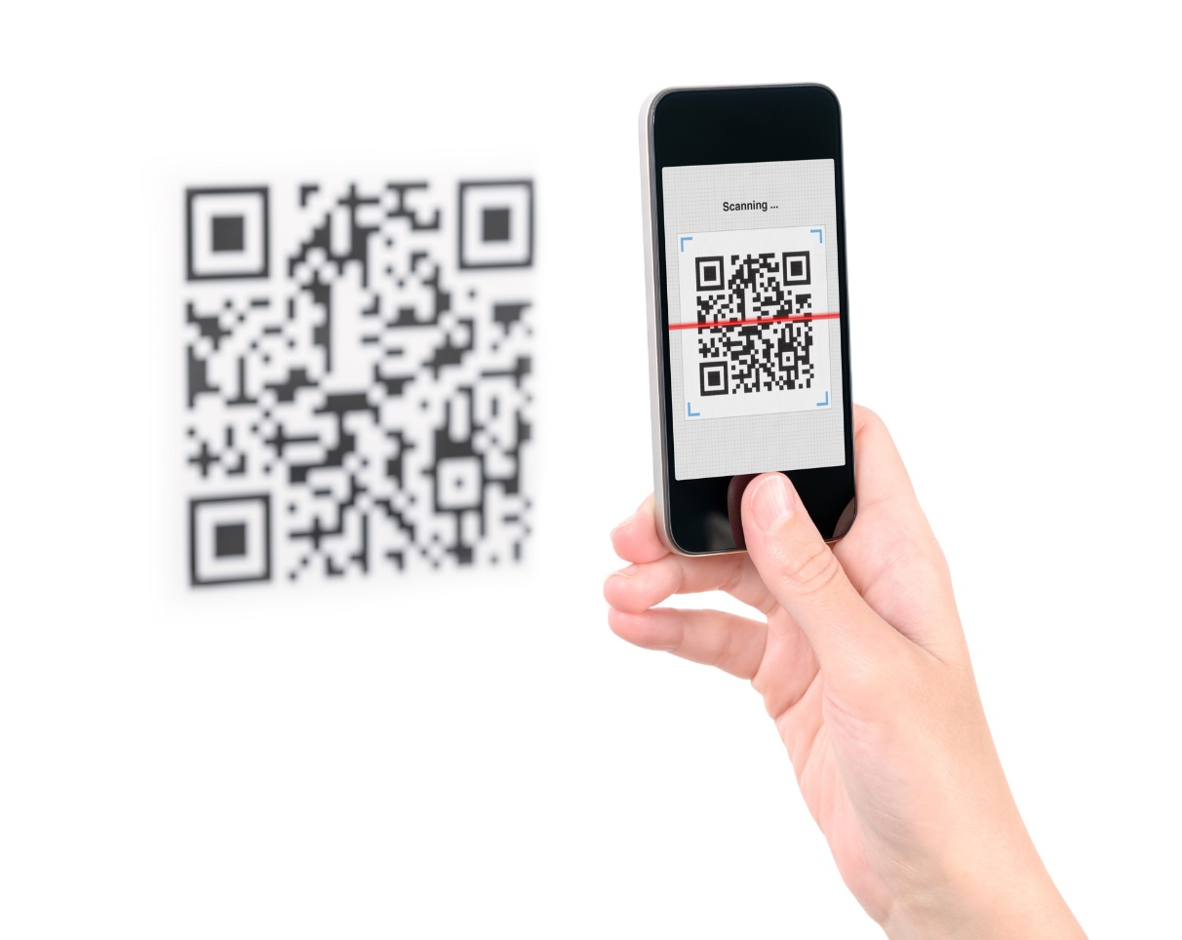

О ФАКТАХ МОШЕННИЧЕСТВА
СООБЩАЙТЕ ПО ТЕЛЕФОНУ «102 или 112»

